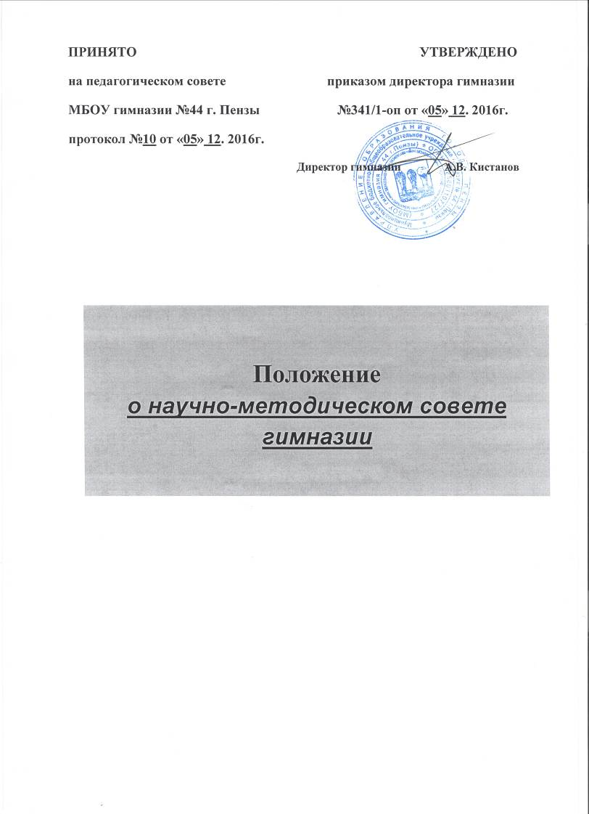

1. Общие положения

1.1. Научно – методический совет является основным структурным подразделением методической службы гимназии, осуществляющим руководство учебно-воспитательной, методической, опытно-экспериментальной и внеклассной работой.
1.2. Научно – методический совет создается, реорганизуется и ликвидируется приказом директора гимназии по представлению заместителя директора по научно-методической работе.
1.3. Научно – методический совет в своей деятельности соблюдает Конвенцию о правах ребенка, руководствуется Конституцией и законами РФ, указами Президента России, решением Правительства РФ, органов управления образованием всех уровней, а также уставом, локальными актами гимназии, приказами и распоряжениями его директора.

2. 3адачи научно – методического совета
1. Определение стратегического направления методической работы в гимназии.
2. Организация, координация и своевременная корректировка работы кафедр, творческих групп учителей.
3. Выработка единой концепции развития гимназии, освоения и применения на практике новых и прогрессивных педтехнологий и совершенствования учебно-воспитательного процесса в гимназии. Научно-методический совет не подменяет деятельность педагогического Совета, а реализует и воплощает в жизнь его решения.
3. Функциональные обязанности членов научно-методического совета.
Члены методического совета:
- инструктируют, дают консультации, оказывают методическую помощь учителям;
- составляют диагностические карты, анализируют работу учителей, ставят задачи на новый учебный год;
- анализируют работу кафедр, ТГ, ставят задачи на новый учебный год, составляют план работы на год;
- участвуют в составлении плана научно-методической работы гимназии;
- определяют тематику и методические цели открытых уроков, их систему, координируют время их проведения;
- работают по совершенствованию методического мастерства учителей;
- регулярно выступают на заседаниях кафедр, ТГ и на оперативных совещаниях с обзором новинок психолого-педагогической, методической, научной литературы и ППО;
- участвуют в подготовке и проведении аттестации;
- организуют работу по изучению, обобщению и внедрению ППО
4. Организация деятельности научно – методического совета

4.1. Руководит научно – методическим советом заместитель директора по научно-методической работе.
4.2. Секретарь научно – методического совета ведет протоколы его заседаний.
4.3. Заседания научно – методического совета проводятся не реже одного раза в четверть.

5. Права и обязанности членов научно – методического совета

5.1. Научно – методический совет имеет право:
• выражать пожелания руководству гимназии при распределении учебной нагрузки;
• вносить предложения об установлении надбавок и доплат к должностным окладам за заведование предметными учебными кабинетами, за ведение предметных кружков, секций и т.д.;
• проводить конкурсы профессионального мастерства, смотры учебных кабинетов.
5.2. Каждый участник научно – методического совета обязан:
• участвовать в заседаниях научно – методического совета;
• знать тенденции развития методики преподавания предмета;
• владеть основами анализа педагогической деятельности;
• своевременно изучать нормативные документы по вопросам организации обучения и воспитания учащихся;

6. Документация научно – методического совета
6.1. К документации научно – методического совета относятся:
• приказ директора образовательного учреждения о создании научно – методического совета;
• положение о научно – методическом совете;
• анализ научно-методической работы за прошедший учебный год;
• план работы научно – методического совета в новом учебном году;
• протоколы заседаний научно – методического совета.

